Projet Bulles docker 2



**Rapport de projet**

Zeqiri Amir – CIN2B

ETML, Sébeillon – N510B

40 Périodes

Maître : M. Maître

Table des matières

1 Description du projet dans son ensemble 3

1.1 Titre 3

1.2 Sujet 3

2 Analyse & Conception 3

3 Réalisation 3

3.1 Dockerfile 3

3.2 Dockerfile test 3

3.3 Docker Compose 3

4 Tests 3

5 Problèmes rencontrés 4

5.1 Création d’une image avec dockerfile 4

6 Sources & Aides 4

7 Conclusion 4

# Description du projet dans son ensemble

## Titre

P_Bulles DockerNetworkToolkit

## Sujet

Bienvenue dans le projet "P_Bulle DockerNetworkToolkit". Ce projet vise à vous initier aux concepts de la virtualisation par conteneur, en vous permettant de créer, gérer et orchestrer des conteneurs Docker. À la fin de ce projet, vous serez en mesure de comprendre les principes de base de Docker, de créer des conteneurs individuels et de les orchestrer en utilisant Docker Compose

# Analyse & Conception

Dans ce projet je vais avoir besoin de deux container Docker, le premier servira de boîte à outils comportant Tshark, tcpdump, Nmap et SSH comme outils. Le deuxième et dernier container servira tester ces outils-là. Tous les tests seront détaillés dans le point 4 du rapport

# Réalisation

## Dockerfile

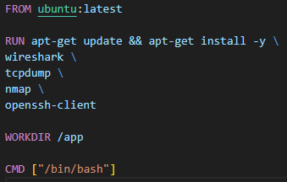

## Dockerfile test

## Docker Compose

# Tests

Tests

# Problèmes rencontrés

## Création d’une image avec dockerfile

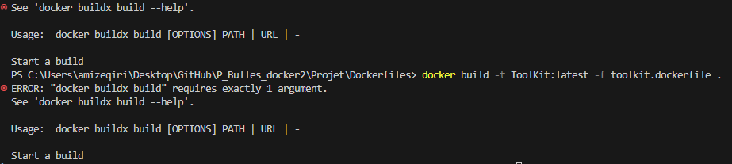

Je n’arrivais pas à créer une image tirée de mon fichier dockerfile pour le premier container,

# Sources & Aides

Lien : Lien

# Conclusion

Conclusion